# **CHỦ ĐỀ 1: CẤU TẠO NGUYÊN TỬ**

## **BÀI 3: NGUYÊN TỐ HÓA HỌC**

**Câu 1:** Nguyên tố hóa học là

A. tập hợp những nguyên tử cùng loại, có cùng số proton trong hạt nhân.

B. tập hợp những nguyên tử cùng loại, có cùng số nơtron trong hạt nhân.

C. tập hợp những nguyên tử khác loại, có cùng số nơtron trong hạt nhân.

D. tập hợp những nguyên tử khác loại, có số proton luôn nhiều hơn số nơtron trong hạt nhân.

**Câu 2:** Các nguyên tử thuộc cùng một nguyên tố hóa học đều có

A. tính chất hóa học giống nhau.

B. cùng số nơtron.

C. tính chất hóa học khác nhau.

D. cùng trọng lượng nguyên tử.

**Câu 3:** Kí hiệu hóa học của nguyên tố hiđro là

A. N

B. H.

C. C

D. O

**Câu 4:** Phát biểu nào sau đây là đúng?

A. Một đơn vị carbon bằng 1/10 khối lượng của nguyên tử C.

B. Một đơn vị carbon bằng 1/15 khối lượng của nguyên tử C.

C. Một đơn vị carbon bằng 1/12 khối lượng của nguyên tử C.

D. Một đơn vị carbon bằng 1/20 khối lượng của nguyên tử C.

**Câu 5:** Nguyên tử khối của nguyên tố oxygen là

A.  16.

B. 8.

C. 32.

D. 40.

**Câu 6:** Trong tự nhiên, các nguyên tố hoá học có thể tồn tại ở trạng thái nào?

A. Cả 3 trạng thái rắn lỏng khí.

B. Rắn

C. Lỏng

D. Khí

**Câu 7:** Cho các phát biểu sau, phát biểu nào đúng về đồng vị

A. Những phân tử có cùng cố hạt proton nhưng khác nhau về số hạt neutron là đồng vị của nhau

B. Những ion có cùng số hạt proton nhưng khác nhau về số hạt electron là những đồng vị của nhau

C. Những chất có cùng số hạt proton nhưng khác nhau về số hạt neutron là những đồng vị của nhau

D. Những nguyên tử có cùng số hạt proton nhưng khác nhau về số hạt neutron là đồng vị của nhau

**Câu 8:** Có những phát biểu sau đây về đồng vị của một nguyên tố hóa học:

1. Các đồng vị có tính chất hóa học giống nhau
2. Các đồng vị có tính chất vật lí khác nhau
3. Các đồng vị có cùng số electron ở vỏ nguyên tử
4. Các đồng vị có cùng số proton nhưng khác nhau về số khối.

Trong các phát biểu trên, số phát biểu đúng là:

A. 1

B. 4

C. 3

D. 2

**Câu 9:** Cho nguyên tử khối của Bari là 137 . Tính khối lượng thực nguyên tố trên.

A. mBa=2,234.10-24g

B. mBa=2,27.10-22g

C. mBa=1,345.10-23kg

D. mBa=2,7298.10-21g

**Câu 10:** Cho số khối của nguyên tử nguyên tố X là 39. Biết rằng tổng số hạt nguyên tử là 58. Xác định nguyên tố đó và cho biết số notron

A. K, số n= 19

B. Ca, số n=19

C. Ca, số n= 20

D. K, số n=20

**Câu 11:** Cho điện tích hạt nhân của X là 15+. Biết rằng số hạt mang điện nhiều hơn không mang điện là 14. Xác định nguyên tố và số khối

A. Nguyên tố P và A=30

B. Nguyên tố Si và A= 29

C. Nguyên tố P và A=31

D. Nguyên tố Cl và A=35.5

**Câu 12:** Nguyên tử của nguyên tố A có 56 electron, trong hạt nhân có 81 nơtron. Kí hiệu của nguyên tử nguyên tố A là

A. ${}_{56}^{137}A$

B. ${}_{137}^{56}A$

C. ${}_{81}^{56}A$

D. ${}_{56}^{81}A$

**Câu 13:** Trong tự nhiên, oxi có 3 đồng vị là ${}_{}^{16}O{}_{}^{17}O{}_{}^{18}O$ . Có bao nhiêu loại phân tử O2 ?

A. 12

B. 3

C. 9

D. 6

**Câu 14:** Một nguyên tố X tồn tại dưới dạng 3 đồng vị tự nhiên có thông tin được cho trong bảng dưới đây:

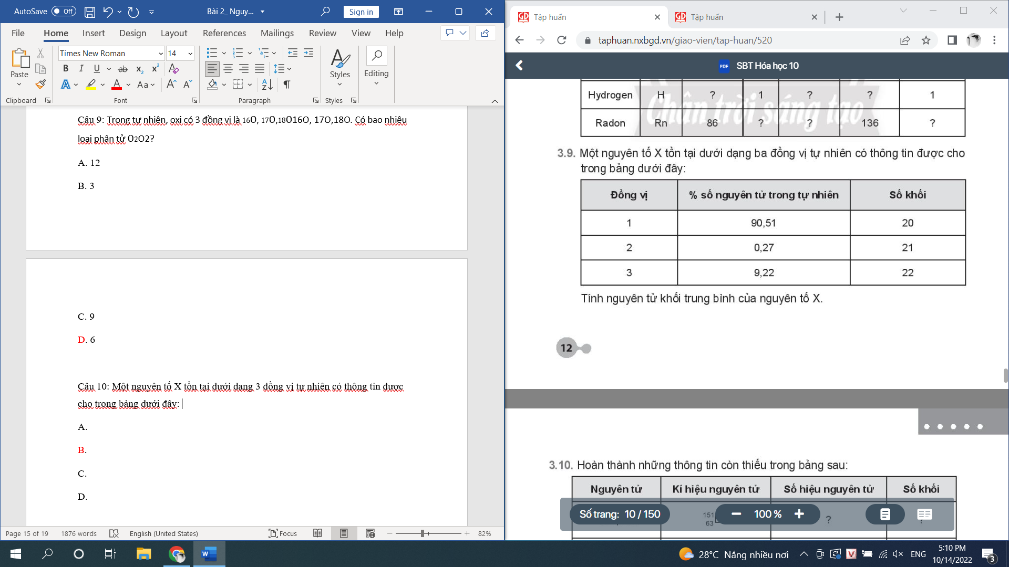

Tính nguyên tử khối trung bình của nguyên tố X

A. 19,1871

B. 20,1871

C. 21,1871

D. 22,1871

**Câu 15:** Nguyên tử Mg có ba đồng vị ứng với thành phần phần tram về số nguyên tử như sau:

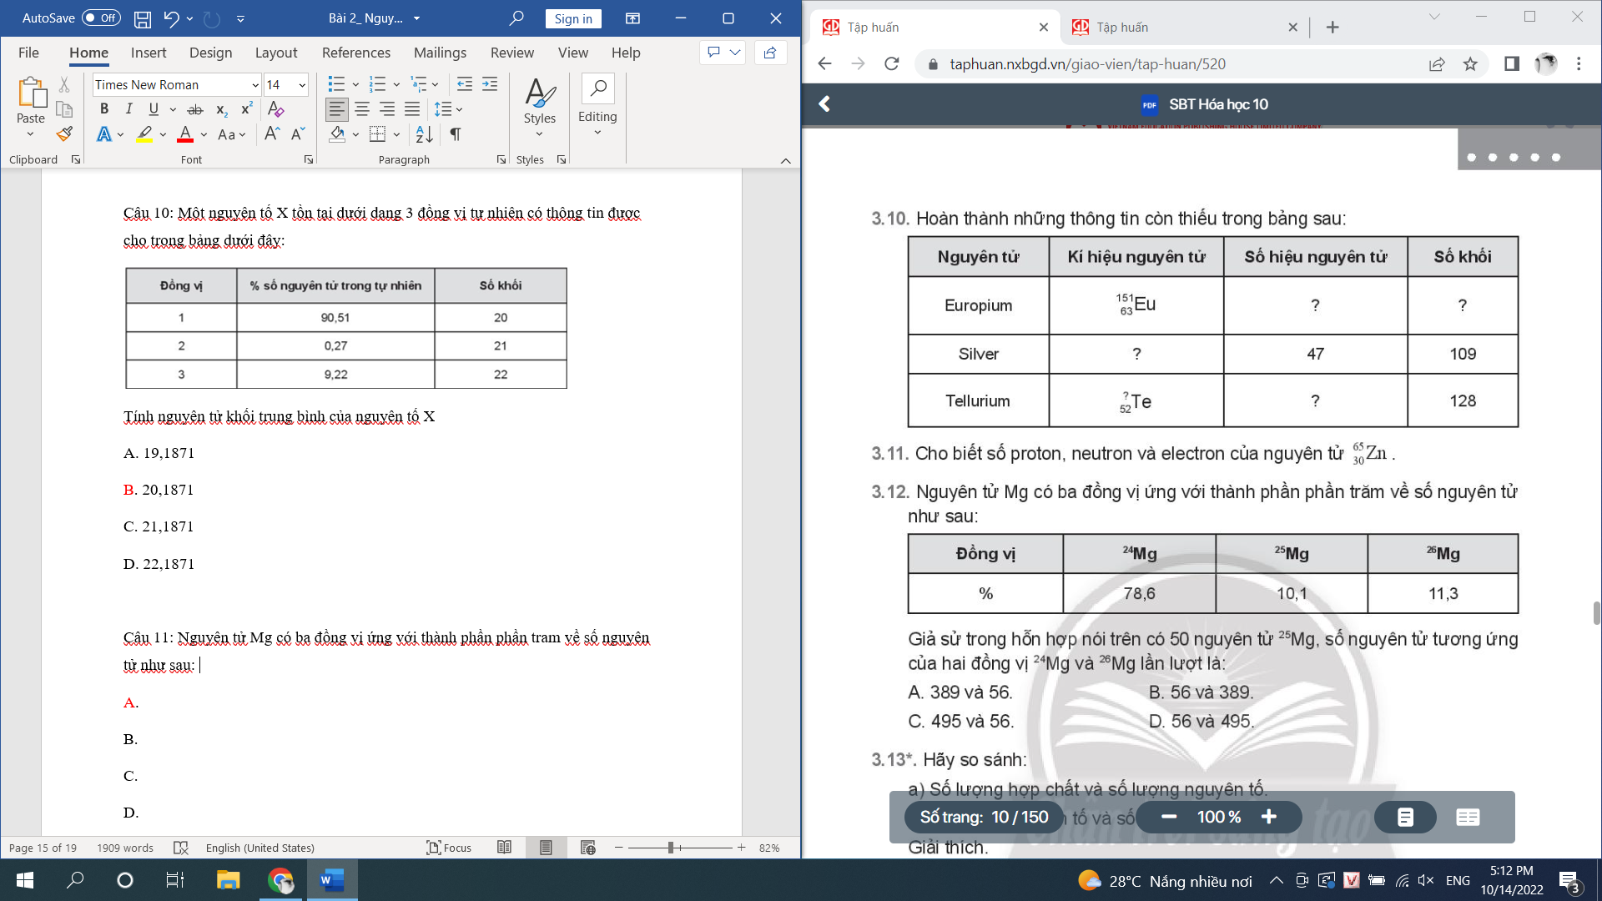

A. 389 và 56

B. 56 và 389

C. 495 và 56

D. 56 và 495

**Câu 16:** Nguyên tử khối trung bình của Sb là 121,76. Sb có 2 đồng vị biết ${}_{}^{121}{Sb}$ chiếm 62%. Số khối của đồng vị thứ 2 là:

A. 121

B. 124

C. 122

D. 123